COMP 302 – Mikrokontrolörler ve Robotik Engel Kaldırıcı Sumo Robot

Simge Özlem SARP

Fenerbahçe Üniversitesi

Bilgisayar Mühendisliği

İstanbul, Türkiye

e-mail: {simge.sarp }@fbu.edu.tr,

*Özetçe*— Sumo robot gerçeklenip, verilecek 5 adet hedefin 60 saniye içerisinde platformdan atabilecek bir sumo robot algoritması geliştirilecektir. Robot’un diğer bir modu ise çizgi izlemektir. Bu modda ise kendisine bağlı olan sensörleri kullanarak çizgi üzerinde takip etmesi beklenmektedir.

Anahtar Kelimeler — Sumo, robot, Ardunio, Nano, Sensör.

PUAbstract— A sumo robot algorithm will be developed that will implement the sumo robot and throw 5 targets from the platform within 60 seconds. Another mode of Robot is to follow lines. In this mode, it is expected to follow the line using the sensors connected to it.

Keywords — Sumo, robot, Ardunio, Nano, Sensor.

# Giriş

Bu proje kapsamında Sumo robota C++ dili ile geliştirilen kod parçacıkları yazılacaktır. Proje sonunda sumo robotumuzdan istenen 5 hedefi 60 saniye içinde devirip deviremeyeceği ve oluşturulan arenanın etrafındaki siyah çizgiyi izleyip yol alıp alamayacağını gözlemlenecektir.

# Sistem Mimarisi

Proje geliştirme aşamasında kullanlan yazılım ARDUİNO IDE.ARDUİNO IDE programlanmak istenilen mikrokontrolör ve programlamak için kullanılan C/C++ dilleri yazılmış programları mikrokontrolöre doğru şekilde aktarmamızı sağlar.Proje geliştiriken simülasyon aracı kullanılmamıştır. Algoritma oluşturulduktan sonra programlanıp mikrokontrolöre üzerine aktarıldıktan sonra denem yanılma yöntemi ile hatalar giderilmiştir.

**diyagram, metin, çizgi, öykü gelişim çizgisi; kumpas; grafiğini çıkarma içeren bir resim

Açıklama otomatik olarak oluşturuldu**

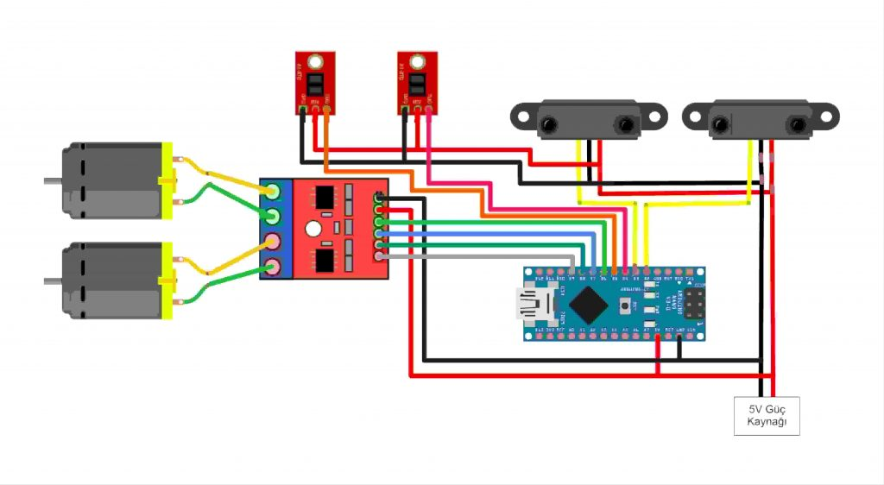

**ARDUİNO**

Arduino için Entegre Geliştirme Ortamı( IDE ), C ve C ++ dilleri ile yazılmış bir platformlar arası uygulamadır ( Linux, macOS, Windows için,). Arduino uyumlu kartlara program yazmak ve yüklemek için kullanılır, aynı zamanda 3. taraf çekirdekler ve satıcıların geliştirme kartları içinde kullanılabilir. Arduino IDE'nin kaynak kodu GNU Genel Kamu Lisansı sürüm 2 ile yayınlanmıştır. Arduino IDE'si, özel kod yapılandırması kuralları kullanarak C ve C ++ dillerini desteklemektedir.[5] Arduino IDE, Wiring projesinde bulunan birçok yaygın giriş ve çıkış prosedürünü bir yazılım kütüphanesi ile sağlamaktadır. Kullanıcı tarafından yazılan kod, iki temel fonksiyon gerektirmektedir, başlama noktası olarak adlandırabileceğimiz bölüm ve ana döngünün gerçekleşeceği kısımdır. Bunlar GNU araç zinciri sayesinde bağlanır ve derlenir. Arduino IDE temelde, çalıştırılabilir kodu hexadecimal format ile metin dosyasına işler. Ardından kullandığımız Arduino IDE'si bu metin dosyasını bağlı olan arduino kartına firmware'ına yükleyici program ile aktarmayı gerçekleştirir.

# Kullanılan Yazılım

**ÇİZGİ TAKİBİ**

metin, ekran görüntüsü, yazı tipi, sayı, numara içeren bir resim

Açıklama otomatik olarak oluşturuldu

Yukarıda çizgi takibi kodunun giriş kısmı gösterilmektedir. Başlangıçta sensörler, ledler, buzzer ve motor bilgileri ilgili pinlere tanımlanmıştır. Bu tanımlamalar sonucu robot ile kod arasında bağlantılar yapılmıştır. Set_Motor komutu hız değişkenlerinin nasıl çalışacağını ayarlamak için kullanılan bir fonksiyondur. Bu kısımda Set_Motor fonksiyonu 2 değişken alarak hız ayarı yapmaktadır. Alınan değişkenler sol ve sağ motorlara verilerek dönüşler ve robotun yapacağı manevralarda alacağı hız durumu burada ayarlanmaktadır. Hangi durumlarda motorlara elektrik gideceği hangi durumlarda gitmeyeceği burada ayarlanmıştır.

Yukarıdaki resimde bulunan kodlarda setup fonksiyonu ve loop fonksiyonu bulunmaktadır. Setup fonksiyonunda pinMode komutuyla değişkenlere input-output bilgileri yollanmıştır ve sensörlere bilgilerin girişi buradan sağlanmaktadır. Ayrıca uart haberleşmesi sağlanmıştır.

Loop fonksiyonunda ise contrast sensörüne gelen bilgiler okunarak zeminin siyah mı yoksa beyaz mı olduğu kontrol edilmektedir. Sensörler biri ya da ikisi beyaz alana girerse farklı, ikisi de siyahta devam ederse farklı hareketler yaparak siyah bant takibi sağlanmıştır.

**Şişe Devirme Algoritması**

Yukarıda gösterilen kısımda önceki kodda olduğu gibi sensörler, ledler, buzzer ve motor bilgileri ilgili pinlere tanımlanmıştır. Bu tanımlamalar sonucu robot ile kod arasında bağlantılar yapılmıştır.

Setup fonksiyonunun içerisinde pinMode ile değişkenlerin input output bilgileri ayarlanmış ve digital Write ile sensörlerin çalışma şekilleri belirlenmiştir. Ardından robot başlatıldığında kısa süreli bir ses çalınarak işlemin yapıldığı gösterilmiştir.

Loop fonksiyonu içerisinde robotun ayarlanmış alandan çıkmaması için contrast sensörleri ile birkaç çeşit kontrol yapılmış ve robotun belirlenen alandan çıkmaması sağlanmıştır. Ardından opponent sensor control routine kısmında robotun bir cisim gördüğünde nasıl tepkiler vereceği ayarlanmıştır.

# Sonuçlar

Sumo Robotları, standartlara uyulduğu sürece, tasarımcının hayal gücüne ve mekatronik altyapısına bağlı olarak geliştirilebilen, tasarımcıların gelecekteki robotik çalışmalarında ihtiyaç duyacakları motor kontrolü, kontrol devreleri için yazılım geliştirme, elektronik devrelerle tasarım ve uygulama konularında kendilerini geliştirmeleri açısından iyi bir başlangıçtır.

Yapılan çalışmada; proje başlangıcında hedeflediğim işlemlerin hepsi tamamlanmıştır. Bu proje ile sumo robot mimarisi ve Arduino IDE ile C++ dili bilgi birikimim pekişmiş ve aynı zamanda gelişmiş oldu. Basit bir sumo robot nasıl çalışır, nasıl kodları yürütür bunları öğrendim.

##### Proje Ekibi

Simge Özlem SARP :2002 yılında İstanbul'da doğdu. Lise öğrenimini Mustafa Kemal Anadolu Lisesi’nde tamamladıktan sonra, Fenerbahçe Üniversitesi’nde Bilgisayar Mühendisliği bölümünü kazandı.

##### Referans Dosyalar

Bu alanda çalışmanın youtube video linki ve github dosyaların linkleri yazılacaktır.

##### Kaynaklar

1. Smith, J. O. and Abel, J. S., ``Bark and ERB Bilinear Trans­forms'', *IEEE Trans. Speech and Audio Proc*., 7(6):697-708, 1999.
2. Lee, K.-F., *Automatic Speech Recognition: The Development of the SPHINX SYSTEM,* Kluwer Academic Publishers, Boston, 1989.
3. Rudnicky, A. I., Polifroni, Thayer, E H., and Brennan, R. A. "Interactive problem solving with speech", *J. Acoust. Soc. Amer*., *Vol. 84, 1988, p S213(A).*